Comunicato stampa nr.08 del 13/11/2010 U.S. Borgonuovo
Borgonuovo PRIMI CALCI femm.
6^ giornata camp. UISP giovanile Sabato 13/11/2010 a Cerrina Monferrato
Real Odalego 0
Borgonuovo 2
Reti: 1 Bisacca V., 1 Pregnolato
BORGONUOVO PRIMI CALCI, Formazione: Bisacca V., Magnis F., Di Brita A. (C), Porta A., Di Cesare N., Pregnolato G.
All. Albanese T., Bonifazio L.
Prima vittoria in campionato per le più piccole del Borgonuovo, che finalmente mettono a frutto gli allenamenti settimanali. Bisacca Valeria con una punizione dai 15 metri mette la palla sotto traversa per il vantaggio delle rossoblu. Gaia Pregnolato con un diagonale de sinistra verso destra incrocia il tiro nell’ angolino della porta avversaria per il 2 a 0. Tutte le piccole però si danno da fare per la vittoria. Brave.
Prossimo turno:
7^ giornata camp. UISP giovanile Sabato 20/11/2010 a Torino v. P.Cossa, ore 16.00 Real Frassati – Borgonuovo
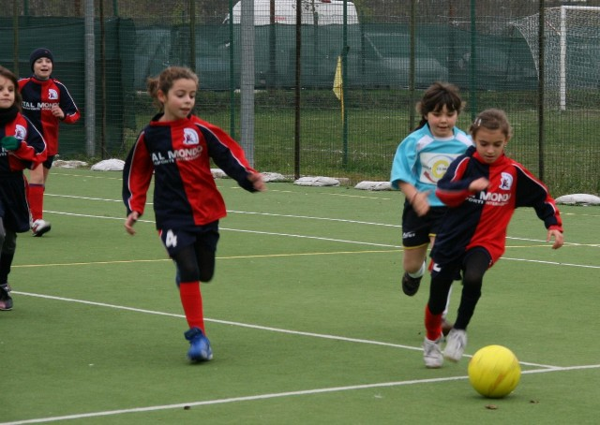
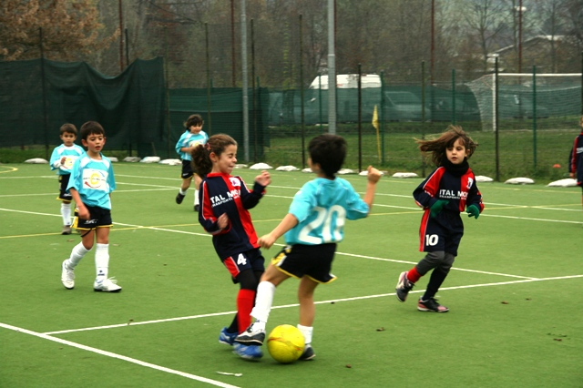
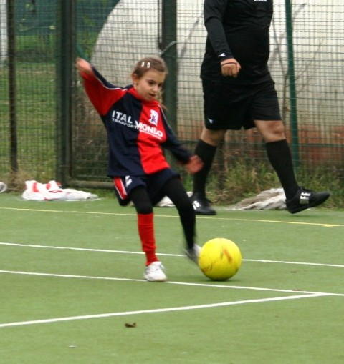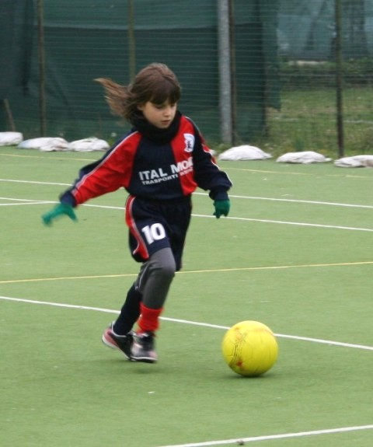
Pregnolato Gaia e Angelica Porta

Borgonuovo PULCINE femm.
6^ giornata camp. UISP Sabato 13/11 ore 16.00 a Cerrina Monferrato,
Real Odalengo 2
Borgonuovo 2
Reti: 1 Auriemma C., 1 Parisi Sharon
BORGONUOVO PULCINE, Formazione: Bodini F., Gaetano F., Di Gioia V., Sarlo S., Parisi S., Auriemma C., Bisacca V., Magnis F., Montrucchio A.
Gara equilibrata che vede le pulcine due volte in vantaggio e per due volte raggiunte. Buona prova collettiva e tutto sommato il gioco si vede.
Prossimo turno:
7^ giornata camp. UISP giovanile Sabato 20/11/2010 a Torino v. P.Cossa, ore 15.00 Real Frassati – Borgonuovo

Borgonuovo ESORDIENTI femm.
6^ giornata camp. UISP Sabato 13/11 ore 16.00 a Cerrina Monferrato
Real Odalengo 6
Borgonuovo 6
Reti: 6 Auriemma Chiara
BORGONUOVO ESORDIENTI, Formazione: Campofiorito G., Toma M., Cadei A., Auriemma C., Bodini F., Gaetano F., Parisi S., Costa C., Sarlo S., Consaga M. All. Auriemma G. All. in 2^ Garbagnati R.
Forse la più strana gara delle esordienti di quest’ anno. Vanno in vantaggio 3 a 0 con 3 gol di Auriemma Chiara quasi tutti uguali, palla che arriva dal fondo e di contro balzo il tiro di Chiara che in diagonale si insacca all’ incrocio opposto del tiro e sembra tutto facile. Ma i ragazzi dell’ Odalengo sorprendono le rossoblu con una tattica da calcio a 11 che vede impreparate le Borgonovine e subiscono 3 gol da calcio a da fermo, ho punizione o da calcio d’angolo con batti e ribatti confusionari ma vincenti per il Real Odalengo. Sul 3 a 3 il bomber di giornata Auriemma Chiara realizza 3 reti in successione incredibili per gesto tecnico, la 5^ segnatura è forse la più bella per intelligenza, lancio con le mani del portiere Toma Martina e tocco al volo d’esterno a beffare il portiere con un mezzo pallonetto. Sembra nuovamente finita la gara ma i 3 minuti conclusivi regalano il pareggio a l’ Odalengo che con 3 colpi di testa su calcio d’ angolo trova impreparate le ragazze del Borgonuovo. Incredibile ma vero con il minimo sforzo l’ Odalengo guadagna un punto ormai insperato. Mister Auriemma Gianni dovrà insegnare come difendersi dai colpi di testa alle proprie ragazze per non subire i gol in modo insolito per il calcio a 5.
Prossimo turno:
7^ giornata camp. UISP giovanile Sabato 20/11/2010 a Torino v. P.Cossa, ore 17.00 Real Frassati – Borgonuovo
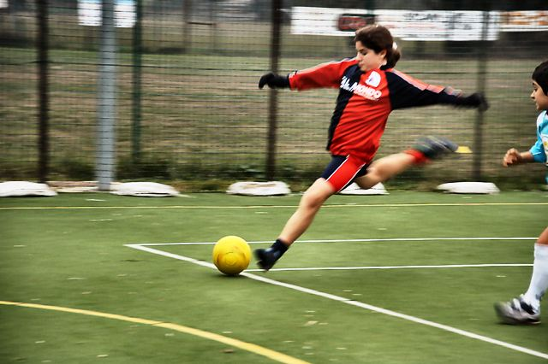

Borgonuovo PRIMA SQUADRA “A” femm.
3^ giornata camp. UISP 11/11/2010 ore 22.00 a Settimo campo Bosio
Borgonuovo “A” 8
Cit Turin 0
Reti: 4 Gueli V., 2 Magarelli I., 1 Gastaldello S., 1 Rica S.
BORGONUOVO “A”, Formazione: Rossi D., Albanese T., Sella L., Gueli V., Gastaldello S., Porro N., Magarelli I., Bione E., Ricca S., Albanese M., Floramo G.
All. Fretti G., Dir. Valzano F., Isoni D.
Bella prova di tutta la squadra che vince la terza gara consecutiva con un avversario modesto dal punto di vista tattico, abbondanza di atlete per mister Fretti che aspetta gare più impegnative per vedere il vero valore della prima squadra femminile, giovedì 18 a Rivoli prima sfida di vertice contro il Mojito.
Prossimo turno:
4^ giornata camp. UISP 18/11/2010 ore 20.30 a Rivoli Tetti Neirotti, Mojito – Borgonuovo A

Borgonuovo JUNIOR femm.
3^ giornata camp. UISP 11/11/2010, ore 20.30 a Settimo campo Bosio
Borgonuovo Junior 1
Lampalex 7
Reti: 1 Lazarevich M.
BORGONUOVO JUNIOR, Formazione: Toma M., Garbagnati R., Saracco E. Gigliotti E., Lazarevich M., Bruzzese C., Campofiorito G., All. Fretti G., Dir. Isoni D.
Gara impegnativa per Junior che tengono bene il campo per un tempo e mezzo che restano in partita con un gol di Lazarevich Marika contro i 2 segnati dal Lampalex. . Ma un’ indecisione del portiere Toma Martina spiana la strada alle ospiti che dilagano e si portano sul 7 a 1. Peccato, ma non bisogna demordere e continuare ad allenarsi per evitare i cali di tensione e farsi sorprendere dalle avversarie come stasera.
Prossimo turno:
4^ giornata camp. UISP 18/11/2010 ore 20.00 a Torino Regaldi via Monteverdi 4, Parco Sparta - Borgonuovo

Borgonuovo A 5 masch.
3^ giornata camp. UISP, 09/11/2010 a Settimo ore 21.00, Borgonuovo- P.G.S. S.Domenico Savio
Borgonuovo 15
P.G.S. S. Domenico Savio 2
Reti: 4 Zoccali D., 3 Albanese F., 3 Carillo A., 2 Ferraro D., 2 Manente C., 1 Gadaleta F.
BORGONUOVO Formazione: Albanese F., Carillo A., Ferraro D., Gadaleta F., Gutierrez O., Liguori L., Manente C., Pilot G., Zoccali D. All. Isoni Dir. Valzano L.
Partita dominata da i ragazzi del Borgonuovo, che alla prima gara giocata del campionato si portano a casa i 3 punti della vittoria senza problemi. Si gioca tranquillamente a calcio a 5, eseguendo i vari schemi in modo ordinato e fluido. Prossima gara contro il Caselle, le premesse sono buone e la formazione allestita può arrivare alla vittoria del campionato, vedremo.
Prossimo turno:
4^ giornata camp. UISP, 16/11/2010 a Settimo ore 21.00 Borgonuovo - Don B. Caselle.
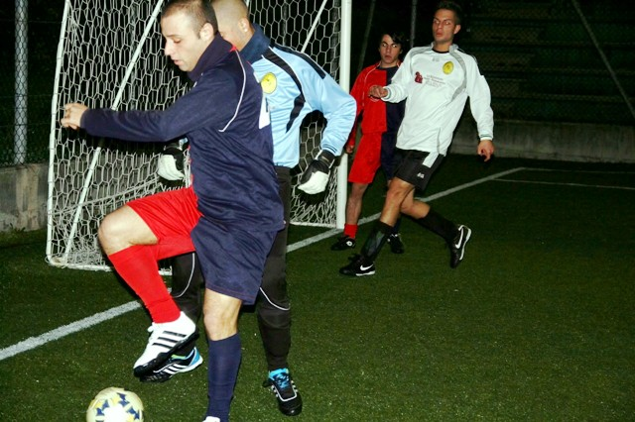

Borgonuovo ALLIEVI masch.
8^giornata camp. UISP giovanile, 13/11/2010 a Torino
San Donato 3
Borgonuovo 6
Reti: 3 Pane L., 2 Trevisan S., 1 Quaranta V.
BORGONUOVO ALLIEVI, Formazione: Trevisan S., Pane L., Casillo F., Quaranta V., Canobbio M., Prendin A., Musto A., Emma G; Hamada O., Bagatella A. All. Pilot G., Dir. Romeo X.
Grande vittoria per i ragazzi del Borgonuovo, che vincono un gara non facile, ma che con grande impegno, voglia e grinta riescono a giocare bene. Al cospetto della gara di andata, i risultati si capovolgono. Bravissimi i ragazzi, sia nel gioco che nel comportamento avuto durante la partita, giocata con grande dedizione e fantasia di gioco. Questo è l’ atteggiamento da avere nelle gare, sicuramente la crescita è in atto e si può ben sperare per le gare future.
Prossimo turno:
9^giornata camp. UISP giovanile, 20/11/2010 a Rosta ore 15,00 Sporting Rosta – Borgonuovo.

Borgonuovo A 11 masch.
8^ giornata camp. UISP, 13/11/2010 a Malanghero
Vivai Eandi 1
Borgonuovo 1
Reti: 1 Sabato D.
BORGONUOVO Formazione: Atzori D., Cucco F., Scintu A., Isoni D., D’Orazio F., Pilot L., Pintus D., Gutierrez O., Patorno I., Ventrella A., Taverna F., De Nicolo V., Leta A., Morvillo M., Patruno D. All. Neri D., All in 2^ Valzano L.
Gara giocata in attacco dal Borgonuovo per tutte e due i tempi, ma la pressione costante non porta i gol che sarebbero utili per la vittoria. Il gol dei rossoblu si realizza nel primo tempo con un diagonale che da sinistra verso destra che Sabato Davide scocca infilando l’ angolo opposto al tiro dopo una ottima discesa sulla sinistra. In una delle poche incursioni avversarie su di un cross dalla destra, viene atterrata la punta del Vivai Eandi che costa il rigore al Borgonuovo. Un pareggio stretto che porta un solo punticino alla classifica deficitaria dei settimesi.
Prossimo turno:
9^ giornata camp. UISP, 20/11/2010 a Settimo ore 14.00. Borgonuovo - Cervisia



TORNEO “BOSIO” PRIMAVERA 2010

 | 6^ andata
10/11 ore 21 | LA APUESTA | LONGOBARDA
10/11 ore 22 | ALL STARS | PROGETTO CASA | 2-6
12/11 ore 21 | BORGONUOVO UN.20 | ATLETICO SETTIMESE | 3-11
12/11 ore 22 | DECORAZIONI OSCAR | CDS | 12-3

CLASSIFICA 6^ GIORNATA DI ANDATA
 |  | PARTITE |  |  |  | RETI
SQUADRE | PUNTI | GIOC | VINTE | NULLE | PERSE | FATTE | SUBITE | DISC
ATLETICO SETTIMESE | 18 | 6 | 6 | 0 | 0 | 49 | 16 | 10
DECORAZ. OSCAR | 13 | 6 | 4 | 1 | 1 | 50 | 31 | 6
PROGETTO CASA | 10 | 6 | 3 | 1 | 2 | 35 | 24 | 1
ALL STARS | 9 | 5 | 3 | 0 | 2 | 33 | 30 | 1
CDS | 5 | 6 | 1 | 2 | 3 | 26 | 36 | 3
LONGOBARDA | 4 | 4 | 1 | 1 | 3 | 25 | 30
LA APUESTA | 3 | 4 | 0 | 3 | 1 | 21 | 23 | 10
BORGONUOVO U.20 | 0 | 6 | 0 | 0 | 6 | 18 | 60 | 2

CLASSIFICA MARCATORI
CARILLO ALBERTO | DECORAZIONI OSCAR | RETI 17
MANENTE CRISTIAN | ATLETICO SETTIMESE | RETI 15
SABATO DAVIDE | ATLETICO SETTIMESE | RETI 13

PROSSIMO TURNO

 | 7^ andata
17/11 ore 21 | CDS | PROGETTO CASA
17/11 ore 22 | ATLETICO SETTIMESE | LONGOBARDA
19/11 ore 21 | DECORAZIONI OSCAR | ALL STARS
19/11 ore 22 | BORGONUOVO UN.20 | LA APUESTA

